Αγαπητά μας παιδιά,
Το τελευταίο διάστημα βρισκόμαστε απέναντι σε μια νέα πραγματικότητα που έχει προκαλέσει η έξαρση του COVID-19. Παγκόσμια, αλλά και στη χώρα μας, έχει αλλάξει κι επηρεάσει τις ζωές των ανθρώπων, ενηλίκων και παιδιών, εξωτερικά και εσωτερικά.
Αρχικά, η αναστολή των μαθημάτων και το κλείσιμο των σχολείων μπορεί να σας φάνηκε σαν ένα διάλειμμα ξεκούρασης και αποσυμπίεσης από τις υποχρεώσεις και την ρουτίνα. Με το πέρασμα του χρόνου όμως και καθώς χρειάζεται να παραμείνουμε όλοι στο σπίτι προκειμένου να αποτρέψουμε τη μετάδοση του ιού, τα πράγματα άλλαξαν.
Πολλοί απο μας νιώθουν πιεσμένοι αλλά και αγχωμένοι ακούγοντας τις ειδήσεις και όντας αναγκασμένοι να μένουν μακριά από την ομάδα των συμμαθητών και των φίλων τους. Είναι πολύ φυσιολογικό! Όπως και το να νιώθει κανείς φόβο, αγωνία, λύπη και θυμό για όλα αυτά που μας συμβαίνουν.
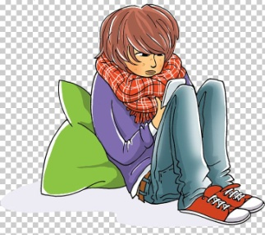
Είναι σημαντικό, στις στιγμές αυτές να θυμάστε ότι υπάρχουν πολλοί τρόποι να ελέγχουμε τα δύσκολα συναισθήματα για να νιώσουμε καλύτερα και ήρεμα.
Στη συνέχεια μοιραζόμαστε μαζί σας καποιες προτάσεις που μπορεί να σας βοηθήσουν στο διάστημα αυτό.

Λάβετε μέτρα!
- Τηρείστε τις οδηγίες ατομικής υγιεινής κι αποφύγετε το συγχρωτισμό.
- Ακούστε προσεκτικά τους ειδικούς κι ακολουθήστε τις προτάσεις τους.

Αναγνωρίστε κι εκφράστε τα συναισθήματά σας
- Η επικοινωνία με την οικογένεια και τους φίλους, είναι πολύ σημαντική αυτή την περίοδο. Μιλήστε γι’αυτά που νιώθετε με τα άτομα που εμπιστεύεστε.
- Αν νιώθετε πιεσμένοι απο την αγωνία των γονιών σας, μιλήστε μαζί τους.
- Μείνετε ψύχραιμοι κι αισιόδοξοι. Κι αυτό θα περάσει!

Δεχτείτε και προσφέρετε βοήθεια στους γύρω σας
- Μην κλείνεστε στον εαυτό σας.
- Στηρίξτε εκείνους που σας έχουν ανάγκη, αδέλφια, φίλους, γιαγιά και παππού.
- Μην ξεχνάτε την επικοινωνία με τους φίλους σας. Σας έχουν κι εκείνοι ανάγκη!
- Οργανώστε το καθημερινό σας πρόγραμμα 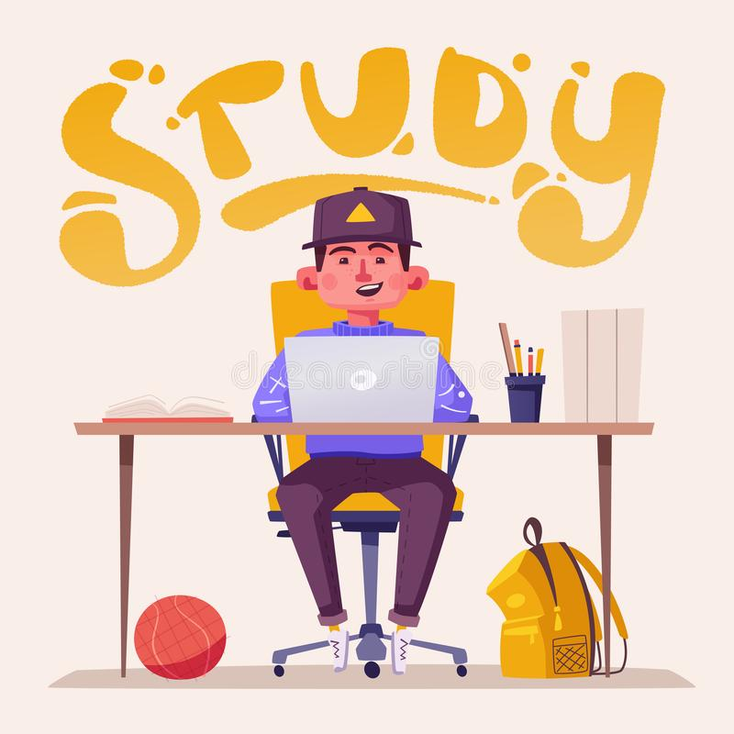
- Κρατήστε όσο μπορείτε σταθερό το ωράριο του ύπνου και της μελέτης σας.
- Στο καθημερινό σας πρόγραμμα μην ξεχνάτε να συμπεριλάβετε εκείνες τις ευχάριστες δραστηριότητες που σας χαλαρώνουν και σας διασκεδάζουν (ταινίες και σειρές, μουσική, περπάτημα στη φύση, μαγειρική, βόλτα με το κατοικίδιό σας, κ.λ.π.)

Τα σχολικά καθήκοντα κι υποχρεώσεις, είναι πάντα μια πρόκληση στην καθημερινότητα όλων, πόσο μάλλον τώρα με τις καινούργιες συνθήκες. Ακολουθώντας μια καθημερινή ρουτίνα που ισορροπεί το χρόνο μελέτης αλλά και τις υπόλοιπες δραστηριότητες, βοηθάει στο να νιώθουμε καλά και απέναντι στον εαυτό μας, αλλά και στις υποχρεώσεις μας.

Να θυμάστε: “We are all in this together”
Είμαστε όλοι μαζί και κοντά σας! Κανένα συναίσθημα δεν είναι ντροπή. Είναι όλα φυσιολογικά και συχνά αλλάζουν. Ζητήστε τη βοήθεια εκείνων που εμπιστεύεστε.
Κάθε κρίση είναι και μια ευκαιρία. H «κοινωνική αποστασιοποίηση » είναι ευκαιρία να έρθουμε πιο κοντά μεταξύ μας, με άλλους και πιο ουσιαστικούς τρόπους. Είναι ευκαιρία να σκεφτούμε, να γνωρίσουμε καλύτερα τον εαυτό μας, να πάρουμε αποφάσεις για καινούργια ξεκινήματα. Να αλλάξουμε. Ας μη χάσουμε τις ευκαιρίες αυτές.

Τζώρτζια Κουμάνταρη, M.Ed
Ψυχολόγος

